1.
Qual é um exemplo de uma tarefa de classificação?
Com base na idade e na pressão arterial de um paciente, determine a quantidade de medicação para pressão arterial (medida em miligramas) que deve ser prescrita ao paciente.
Com base na pressão arterial de um paciente, determine a quantidade de medicamento para pressão arterial (uma dosagem medida em miligramas) que deve ser prescrita ao paciente.
Com base no tamanho de cada tumor, determine se cada tumor é maligno (canceroso) ou não.
Correto
Essa tarefa prevê uma de duas classes: maligna ou não maligna.

2. 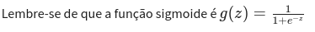
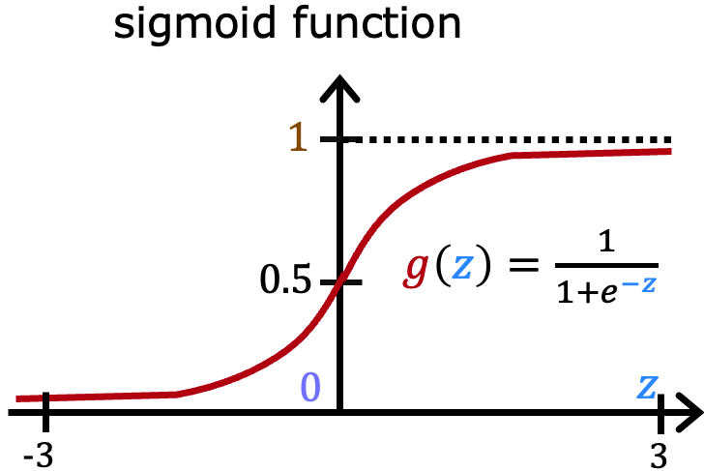
Se z for um número positivo grande, então:
g(z) estará próximo de 0,5
g(z) está próximo de um (1)
Correto
Digamos que z = +100. Então, e−z é e−100, um número positivo muito pequeno. Portanto, g(z)=1+a small positive number1​ que é próximo ao 1
g(z) está próximo de um negativo (-1)
g(z) será próximo de zero (0)
3.
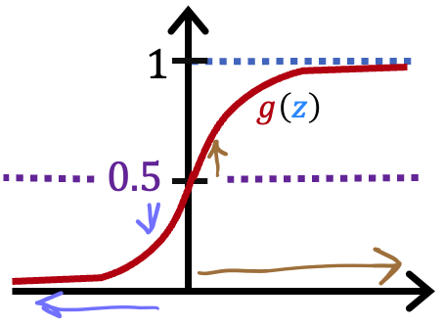
Um modelo de classificação de fotos de gatos prevê 1 se for um gato e 0 se não for um gato. Para uma determinada foto, o modelo de regressão logística produz g(z) (um número entre 0 e 1). Qual desses critérios seria razoável para decidir se a previsão é de um gato?
Prever que é um gato se g(z) >= 0,5
Correto
Pense em g(z) como a probabilidade de que a foto seja de um gato. Quando esse número for igual ou superior ao limite de 0,5, preveja que se trata de um gato.
Prever que é um gato se g(z) < 0,7
Prever que é um gato se g(z) = 0,5
Prever que é um gato se g(z) < 0,5

4. Verdadeiro/falso? Independentemente dos recursos que você utilizar (inclusive se utilizar recursos polinomiais), o limite de decisão aprendido pela regressão logística será um limite de decisão linear.
Falso
Correto
O limite de decisão também pode ser não linear, conforme descrito nas aulas.
Verdadeiro

